2+1+1个国家实验室，中科大告诉你什么才是最顶尖的科研平台
在习大大参观中科大合肥微尺度国家实验室的前一天，科技部部长万钢在京表示，要在“十三五”期间组建一批国家实验室。也许很多人会认为，不就是建几个实验室嘛，又不是什么大新闻，但是当我们对国家实验室的了解深于对其字面意思的了解之后，我们就会清楚，对于这些新增的国家实验室名额，各高校等单位会有多垂涎。
对于国家实验室，相当一部分人是没有这一概念的。因为当我们将目光放在本校时，也许教育部重点实验室就已经非常高端了，国家重点实验室更是高大上的不行不行的；即便是我们将目光锁定在985高校甚至C9高校，也很难见到它们关于国家实验室的介绍，因为对于绝大部分高校，它们是没有国家实验室的，而对于大部分学校都没有的实验室，被选择性无视，也在情理之中。
国家实验室和国家重点实验室哪个更牛？可能上过小学的都知道，加个“重点”，肯定是为了强调重要性。但是我们却不能拿“国家自然科学基金项目”和“国家自然科学基金重点项目”之间的逻辑来考量国家实验室和国家重点实验室层次关系。记得有一博主曾用两者的英文释义来说明为何国家实验室要比“重点”的“国家实验室”等级还要高，因为他们的英文解释分别是“National laboratory”和“State Key Laboratory”。
我国共有国家重点实验室二百余个，但是目前为止，验收通过的国家实验室也就只有四个；加上科技部批准，但筹备了十几年还没摘掉“筹”字的一共9个；即便是加上已经启动建设，但近10年过去了，还未获得批准立项的也不过19个。作为我国最高级别的实验室，国家实验室的定位是“根据国家重大战略需求，在新兴前沿交叉领域和具有我国特色和优势的领域，依托国家科研院所和研究型大学，建设若干队伍强、水平高、学科综合交叉的国家实验室。”也可以说，国家实验室所做的是体现国家意志的“基础性、前瞻性、战略性”的科学研究。
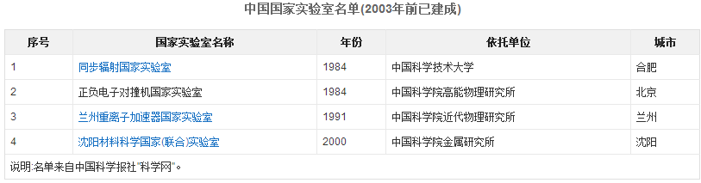
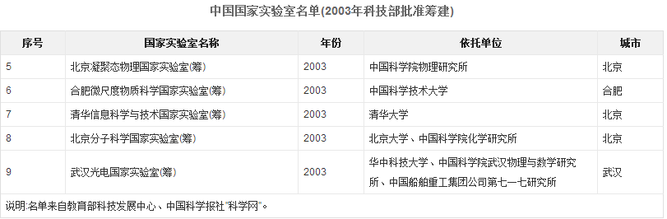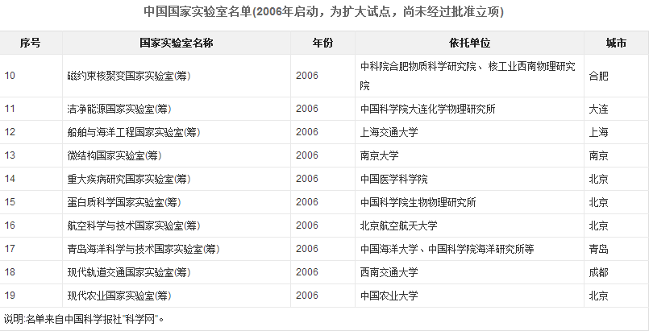

顶级的实验室，当然也有顶级的配置。简单来说，国家实验室有钱、有人。不同的头衔往往对应着不同的待遇，一个国家重点实验室每年财政拨款也差不多千万量级，而一个国家实验室每年的财政拨款可能也就是普通211高校的全年科研经费吧。当然除了有钱外，国家实验室里的科研设施，也是一般“国重”不好意思比的，而好的科研平台，就是为了筑好巢，引凤凰。因为国家实验室的基本职能就是“吸引、聚集和培养国际一流人才”。虽然不能保证实验室里的每位老师都是相关领域的绝对大牛，但院士、长江、杰青、千人等也都是标配。汇聚了领域内最优秀的人才，再配以最高端的科研设备，国家实验室的成就也是非凡的。
作为一所研究型大学，中科大虽然只有两个国家重点实验室（火灾国家重点实验室和核探测与核电子学国家重点实验室），但却独有两个国家实验室（同步辐射国家实验室和合肥微尺度物质科学国家实验室），如果再考虑金属所的“沈阳材料科学国家(联合)实验室”以及科学岛的“磁约束核聚变国家实验室(筹)”，那么坐拥2+1+1个国家实验室的中科大，绝对具有国内最顶尖的科研平台。
当然顶尖的科研平台，也需要超一流的搬砖者。国家实验室每年都会有一定的研究生招生名额，虽然中科大的2+1+1个国家实验室的研究生招生都是在中科大这一名义下进行的，但各实验室在招生上却有非常大的自主性。那么中科大的各国家实验室招生如何呢？
同步辐射国家实验室
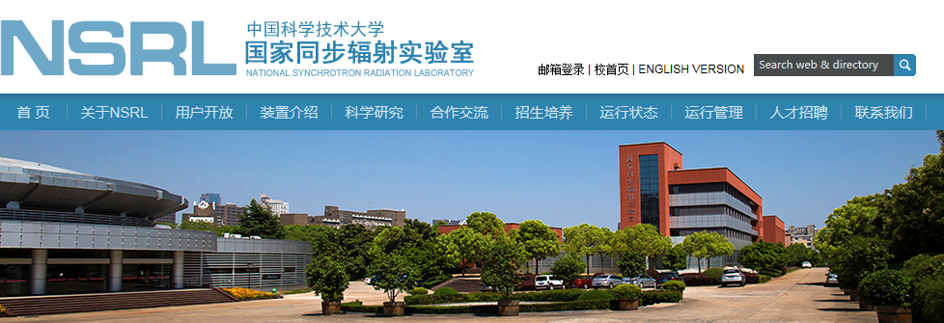
“国家同步辐射实验室是我国批准建设的第一个国家级实验室、国内高校中唯一一台大科学装置和国家级实验研究平台。”实验室的建立，离不开小平同志的直接过问，其发展，也受到如江泽民、习近平等国家高层的关怀。同步辐射国家实验室是材料科学、凝聚态物理学、化学、能源环境科学等领域研究的优良平台，实验室内，也汇集了大批相关领域的优秀人才。
目前，同步辐射国家实验室的招生专业主要包括核科学与技术、材料科学与工程、光学工程、化学、物理、核能与核技术工程等。各专业所涉及到的具体内容，大家可在实验室的主页查询： 国家同步辐射实验室
http://www.nsrl.ustc.edu.cn/Admissions/Mastersvacancies/201503/t20150311_212307.html
想要进入同步辐射，途径有很多，当然近期可以关注的是同步辐射的网络面试和夏令营。网络面试的入口为网上申请 - 中国科学技术大学面试申请系统 http://tqms.ustc.edu.cn/index.php?menu=wsbm
其夏令营为中科大的交叉学科夏令营，通知入口为：2017年第七届光子科学暑期夏令营通知 - 中国科学技术大学-暑期夏令营 http://xly.ustc.edu.cn/news.php?newsid=482
合肥微尺度物质科学国家实验室（筹）
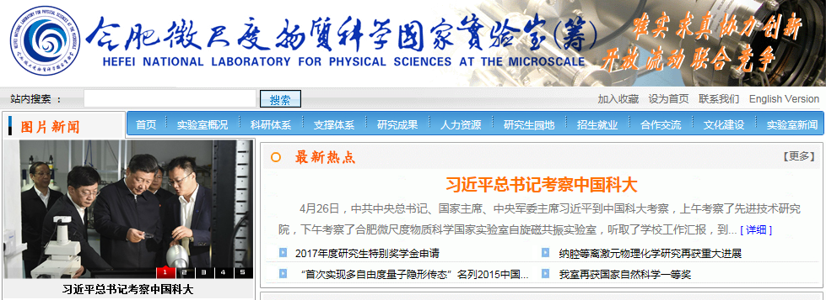
微尺度国家实验室的研究以国家重大战略需求和交叉前沿领域为导向，所涉及的学科领域实现了物理、化学、材料、生物和信息五大一级学科之间大跨度的整合，高度体现了实验室学科交叉与融合的特点。
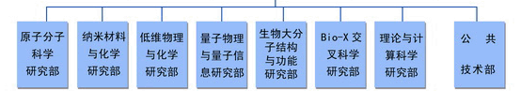
微尺度的招生专业主要包括物理、化学、生物以及材料等，更为具体的介绍可移步微尺度的研究生招生简章：中国科学技术大学研究生招生在线—招生简章
http://yz.ustc.edu.cn/ustc_zs2015/index_14.shtml
土豪的微尺度在招生方面也尽显土豪本色，实验室自设特等奖学金15万，一等奖学金7万，二等奖学金4万，而且全覆盖。那么想要和土豪做朋友，可以参与微尺度到各地的招生宣讲，当然宣讲过程中也会有提前面试环节。相关安排，可参考：合肥微尺度国家实验室提前面试通知_公告通知_合肥微尺度物质科学国家实验室（筹） http://www.hfnl.ustc.edu.cn/2016/0425/6455.html
虽然微尺度没有单独举办夏令营，但是为了微尺度，化学学院和物理学院硬是把两家的夏令营合为物理和化学夏令营，那么在这一营中，营员除了可以在化学院或者物理院选择2个面试单位之外，还可以参加微尺度的面试。一个夏令营可以拿三个offer，心动后就点击报名吧。2016年第七届物理与化学暑期夏令营通知 - 中国科学技术大学-暑期夏令营 http://xly.ustc.edu.cn/news.php?newsid=374
沈阳材料科学国家(联合)实验室
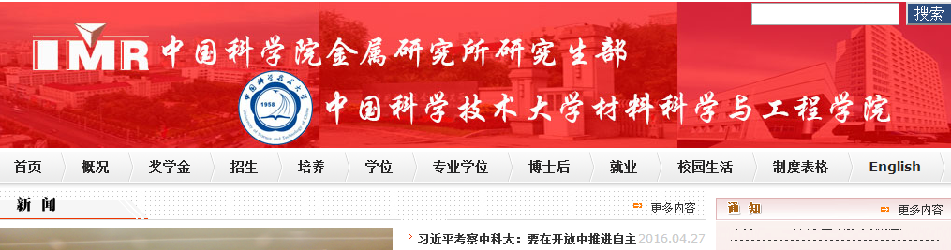
对于金属所不需要什么画蛇添足的介绍，因为其本身就是金属材料方面的金字招牌。
金属所目前的招生专业包括材料物理与化学、材料学、材料加工工程、腐蚀科学与防护、材料工程等，而具体到每位导师招收方向的介绍，大家可在招生简章中细看。中国科学技术大学研究生招生在线—招生简章 http://yz.ustc.edu.cn/sszs_2016/index_21.shtml
对于金属所，我们既可以选择报名网络提前面试，也可以申请其夏令营，申请地址:关于举办第六届材料科学夏令营（金属所）的通知 - 中国科学技术大学-暑期夏令营 http://xly.ustc.edu.cn/news.php?newsid=376
磁约束核聚变国家实验室
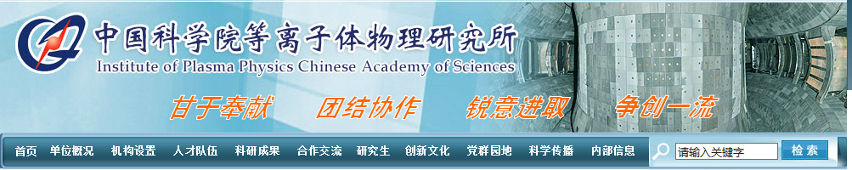
严格来说，其并不能算是国家实验室，因为同2006年的那批上马的“国家实验室”一样，它也是没有获得审批的。但肯定的是，其属于大科学装置。
磁约束核聚变国家实验室位于合肥物质研究院（科学岛），其招生也以科学岛为单位进行的。由于科学岛所属的研究所太多，所以其招生专业也是宽的没有边际，细分情况，可以参见中国科学技术大学研究生招生在线—招生简章 http://yz.ustc.edu.cn/ustc_zs2015/index_20.shtml
对于科学岛的网络面试。网上申请 - 中国科学技术大学面试申请系统 http://tqms.ustc.edu.cn/index.php?menu=wsbm
当然，也可以参加科学岛的夏令营，去实地感受岛上风物。2017科学岛优秀大学生夏令营的通知 - 中国科学技术大学-暑期夏令营 http://xly.ustc.edu.cn/news.php?newsid=468
有时候我们会以某个学校是否有国家重点实验室来评判该学校的某一学科是否很强，但是我们应该了解的是，国家实验室本身就是最高级。
想要对中科大有更多了解或者想要及时获取有关科大的研招信息，大家还可以关注科大官方研招QQ学科群：
USTC2016地学&环境交流群 551824979
USTC2018地学&环境交流群 551824979
USTC2018安全&核科交流群 345288271
USTC2018力学&机械交流群 361717023
USTC2018数学&统计交流群 431644182
USTC2018物理&天文交流群 334140394
USTC2018信息&通信交流群 348702761
USTC2018化学&材料交流群 364429291
USTC2018生物&医学交流群 363127439
USTC2018计科&软件交流群 375202954
USTC2018管理&人文交流群 467899813

